# 4. информатизация университета

## 4.1 Основные направления деятельности в области информатизации ЮФУ в 2009 году

Работа в области информатизации ЮФУ была разделена на два основных направления:

1. Формирование инфраструктуры информатизации, прикладных сервисов, создание высоконадёжной распределённой вычислительной сети. Обеспечение учебного процесса необходимыми программно-аппаратными комплексами: приобретение (в том числе и продление) лицензионных прав на программное обеспечение, формирование компьютерных, лингафонных классов, других центров коллективного пользования и ресурсов.
2. Формирование единой информационной инфраструктуры вуза: разработка новых и модернизация имеющихся систем автоматизации поддержки учебного процесса, управленческих задач.

В рамках первого направления реализованы крупные и высокозначимые проекты создания современной сетевой инфраструктуры в ряде корпусов ЮФУ, поддерживающей все современные коммуникационные сервисы, обеспечивающей требуемый уровень защиты информации. Помимо того, начат проект по созданию комплекса видеоконференцсвязи, результатом которого в 2009 г. стало создание двух высокотехнологичных центров коллективного пользования. Продолжено формирование высокоскоростной отказоустойчивой магистральной сети на основе волоконно-оптических линий связи. Также предприняты необходимые меры по формированию и модернизации средств вычислительной техники для образовательного процесса ЮФУ, включая обеспечение современным специализированным учебным и научным программным обеспечением, а также обновление и продление лицензий на общесистемное и специализированное ПО.

В 2009 г. были предприняты необходимые меры по систематизации и планированию внедрения и эксплуатации средств вычислительной техники и программного обеспечения. Был разработан и внедрён в процесс закупки и введения в эксплуатацию средств вычислительной техники ряд регламентационных мероприятий. Благодаря этому в отчётном году удалось:

* избежать проблем с приобретением несовместимых и невзаимозаменяемых компьютерных систем, т.е. избавиться от «зоопарка» технических средств, унифицировать и удешевить общую стоимость проекта;
* в части приобретения ПО – централизованный аукцион позволил приобрести программные продукты со всеми возможными выгодами (корпоративные лицензии, академические скидки и т.п.);
* отследить все стадии процесса "закупки - внедрения" средств вычислительной техники и программного обеспечения, что позволило в установленные сроки успешно справиться с задачами ввода в эксплуатацию.

Решение задач, направленных на формирование единой информационной инфраструктуры ЮФУ, явилось существенным направлением деятельности в 2009 году.

В свою очередь, эти задачи можно разделить:

1. Формирование новых сервисов единого информационного пространства университета, в том числе:

* 1. построение системы единого учета обучаемых;
  2. построение системы единого учета сотрудников;
  3. построение единой системы разработки и интерпретации учебных планов и учебной нагрузки;
  4. создан задел для построения единой системы бухгалтерского учета;
  5. создан задел для построения единой системы кадрового учета.

2. Интеграция существующих информационных систем ЮФУ и ресурсов с целью достижения максимальной доступности сервисов учебного процесса, управленческих сервисов.

Основной объем данных в портал (ЦК) ЮФУ поступает из действующих первичных систем учета вуза.

Появилась возможность активно пользоваться богатыми, постоянно расширяющимися инструментальными возможностями системы практически для всех студентов и преподавателей университета.

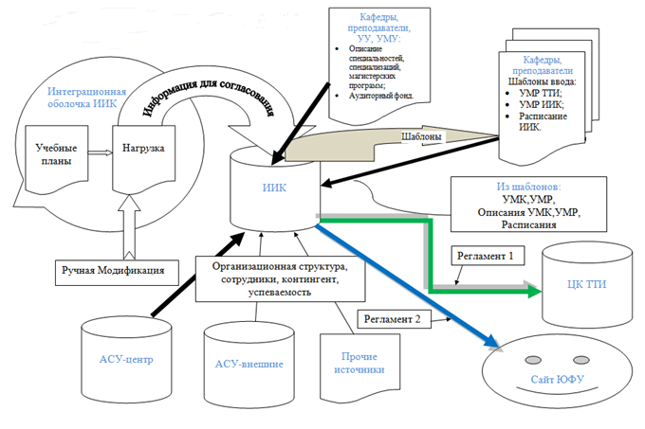

#### Рис. 4.1.1 - Общая схема информационных потоков

На факультетах и в институтах ЮФУ проведены мероприятия по совершенствованию обучения с применением дистанционных образовательных технологий на базе сетевых учебно-методических информационных комплексов; особое внимание уделено повышению компетенции преподавателей в области использования информационных технологий в образовательном процессе, созданию специализированных обучающих программных продуктов. Также проводятся работы по созданию и внедрению специализированных под определённые образовательные дисциплины порталов внутри подразделений. Изучаются возможности применения методов дистанционного образования в традиционный учебный процесс.

Заместители руководителей по информатизации в подразделениях обеспечивают работу с новыми сервисами, внедряемыми в ЮФУ, в частности, с порталом ЮФУ, электронной системой формирования учебных планов, автоматизированной системой «электронное расписание» и др., а также обеспечивают полноценное использование существующих в подразделении компьютерных и мультимедийных средств.

Помимо созданного портала «Цифровой кампус» многие подразделения используют ресурсы портала Центра дистанционного образования для проведения занятий и тестирования студентов. В этом году ЮФУ также принял участие в федеральном интернет-экзамене ФЭПО-10. Тестирование прошли 3972 студента, что составляет 87,6% от заявленного контингента.

В рамках перехода к инновационному образованию и внедрению индивидуальных образовательных траекторий создаются и регистрируются образовательные программные продукты поддержки читаемых курсов и лабораторных занятий.

Подразделениями проводится работа по поддержанию в актуальном состоянии собственных сайтов, развитию их функционала. В частности, размещение учебных ресурсов в электронном виде на портале кафедр и факультетов позволило беспрепятственно использовать в учебном процессе редкие издания для семинарских занятий с аспирантами естественнонаучных и гуманитарных факультетов ЮФУ.

В рамках реализации мероприятий по национальному проекту (см. также таблицу 7.11.1 «Реестр процедур по размещению заказов по ЮФУ за 2009 год») на развитие сетевой инфраструктуры, телекоммуникационной базы (структурированные кабельные сети, активное и пассивное сетевое оборудование, серверное оборудование, аппаратные комплексы), формирование инфраструктуры систем IP-телефонии, создание кольцевых волоконно-оптических магистралей, системы видеоконференцсвязи, сетевых лабораторий поддержки учебного и научного процессов, формирование компьютерных, лингафонных классов, других центров коллективного пользования и ресурсов, создание отказоустойчивой телекоммуникационной системы в 2009 г. затрачено 181,5 млн. руб. На приобретение неисключительных (лицензионных) прав на программное обеспечение и баз данных (общесистемное программное обеспечение, специализированное программное обеспечение, программное обеспечение в комплекте с сетевым и компьютерным оборудованием) 2009 г. затрачено 15, 0 млн. руб. На создание программных подсистем, комплексов и ресурсов в рамках интеграции и унификации базовых информационных сервисов управления и обеспечения учебно-научного процесса, обеспечение безопасности персональных данных, формирование современных автоматизированных систем управления и создание единого информационного пространства в 2009 г. затрачено 17,8 млн. руб.

## 4.2 Развитие аппаратных средств формирования единого информационного пространства

В контексте формирования современной информационной инфраструктуры в ряде корпусов обеспечен доступ к сети Интернет и к сетевым ресурсам, созданы рабочие места сотрудников, профессорско-преподавательского состава с широкими возможностями формирования виртуальных локальных сетей разного уровня, к сервисам IP телефонии и другим современным сетевым и мультимедиа сервисам. В результате студенты, преподаватели и другие сотрудники, находящиеся и обучающиеся в соответствующих корпусах, полностью обеспечены возможностью использования современных аппаратно-программных комплексов, программных средств, инновационных ресурсов, сред и прочего в учебном и научном процессе. Деятельность сотрудников и студентов в полной мере может быть регламентирована в соответствии с политикой доступности образовательных, научных и других ресурсов и аппаратно-программных средств. Обеспечена высокая степень отказоустойчивости и защиты персональных данных.

**Модернизация сетевой инфраструктуры подразделений**

В 2009 г. была создана современная сетевая информационная инфраструктура в следующих корпусах ЮФУ:

* главный корпус (Б.Садовая, 105) – *1584 порта*,
* факультет филологии и журналистики (Университетский, 93) – *178 портов*,
* юридический и экономический факультеты (Горького, 88) – *459 портов*,
* Педагогический институт (Днепровский, 116, корпус 3) – *353 порта*,
* общежития западного кампуса ЮФУ (8 корпусов, беспроводная сеть).

Цельюсоздания современной сетевой инфраструктуры являлось обеспечение следующих возможностей:

* доступ к ресурсам сети Интернет, современным информационным ресурсам и сервисам ЮФУ в объемах и с качеством, которые необходимы для обеспечения учебного процесса и создания оптимальной системы управления учебным процессом;
* централизованное хранение и обработка информации;
* обеспечение средствами коммуникации (в т.ч. IP) преподавателей, студентов и других сотрудников ЮФУ;
* защита данных от несанкционированного доступа и уничтожения, в том числе, защита от вирусов, шпионского ПО и других вредоносных программ.

Современная информационная инфраструктура создавалась с учётом возможности её эксплуатации и масштабирования в течение нескольких десятков лет. Ранее структурированной кабельной сети либо в принципе не существовало (как в новом здании филфака), либо она находилась в таком состоянии, что дальнейшая её эксплуатация требовала несравнимо больших материальных затрат, при этом в принципе отсутствовала возможность масштабирования и запуска современных информационных сервисов.

Созданная сетевая подсистема позволит в будущем значительно экономить на её текущем обслуживании благодаря тому, что:

* гарантия на пассивные/активные компоненты сети передачи данных составляет 25/15 лет позволяющая минимизировать затраты на замену вышедших из строя компонентов сети;
* дальнейшее масштабирование и внедрение новых сетевых сервисов, которые появятся в будущем, будут производиться без крупных материальных вливаний;
* управление сетевой системой из единого центра администрирования ускорит и удешевит обслуживание сетевого комплекса.

Созданные информационные системы содержат все необходимые подсистемы для обеспечения долгосрочной эксплуатации, а именно:

* структурированная кабельная система здания;
* система бесперебойного электроснабжения комплекса инженерных систем;
* сеть передачи данных.

Помимо того, в главном корпусе сформирован центр обработки данных (аппаратная), в составе которого:

* универсальная мультисервисная вычислительная платформа;
* система обеспечения корпоративной телефонии университета;
* единый комплекс инженерных систем в аппаратной, включающий:
* систему бесперебойного электроснабжения;
* систему кондиционирования воздуха и фальшпола;
* систему размещения оборудования;
* автоматическую установку газового пожаротушения;
* систему контроля и управления доступом в аппаратную.

**4.2.1 Формирование сети передачи данных**

В 2009 г. в четырёх корпусах ЮФУ:

* главный корпус (Б.Садовая, 105),
* факультет филологии и журналистики (Университетский, 93),
* юридический и экономический факультеты (Горького, 88),
* Педагогический институт (Днепровский, 116, корпус 3)

создана современная сеть передачи данных. Созданные структурированные кабельные системы выполнены в соответствии с принятыми мировыми стандартами и включают в себя следующие подсистемы:

* горизонтальная подсистема;
* подсистема внутренних магистралей;
* интеллектуальная подсистема управления инфраструктурой;
* технические помещения, закладные устройства.

В частности, *горизонтальная подсистема* состоит в том числе из следующих компонентов:

* информационные розетки рабочих областей (*более 1280 шт.*);
* участки горизонтального кабеля (*кабель типа «витая пара» – более 160 км*) между информационными розетками рабочей области и соответствующими блоками коммутации в телекоммуникационных шкафах, установленных на каждом этаже всех четырёх корпусов.

Подсистема *внутренних магистралей* выполнена на базе многомодового волоконно-оптического кабеля с пропускной способностью более 1 Гбит/с с запасом волокон не менее 25%. *Всего протянуто 3 000 м оптоволокна.*

*Интеллектуальная подсистема управления инфраструктурой* значительно повышает эффективность администрирования созданных сетей, обеспечивая выполнение следующих функций:

* мониторинг кроссовых соединений в режиме реального времени;
* ведение базы данных о соединениях и абонентах;
* формирование отчетов о текущем состоянии сетевой подсистемы по различным параметрам, в том числе, для автоматизации планирования и внесения изменений в соединения сети.

Таким образом, реализованная сеть:

* обеспечивает эффективную передачу всех видов информации (в том числе, с поддержкой качества обслуживания: видео, голос);
* обеспечивает широкие возможности иерархического доступа;
* обеспечивает автоматизированное обнаружение нарушений работы сети и удалённое управление сетевыми ресурсами из единого административного центра.

**4.2.2 Формирование отказоустойчивой системы с высоким уровнем защиты персональных данных**

В четырёх корпусах университета:

* главный корпус (Б.Садовая, 105),
* факультет филологии и журналистики (Университетский, 93),
* юридический и экономический факультеты (Горького, 88),
* Педагогический институт (Днепровский, 116, корпус 3)

созданы информационные системы с высокой степенью отказоустойчивости, обеспеченной:

* необходимой избыточностью при подключении оборудования на канальном уровне;
* применением решений, обеспечивающих непрерывный режим работы в течение 24 часов 7 дней в неделю.

Защита информации обеспечена применением следующих методов и технологий:

* методы аутентификации, авторизации и учета пользователей;
* списки контроля доступа уровней 2 – 4;
* встроенные средства обеспечения безопасности коммутаторов;
* разграничение сегментов сети с различными уровнями безопасности;
* защита уязвимых мест в службах, предоставляющих услуги пользователям сети и инспекция трафика;
* управляемый доступ к различным сегментам сети, как для локальных пользователей, так и для удаленных пользователей;
* списки доступа для трафика между разными сегментами безопасности;
* защищенный удаленный доступ пользователей через открытую сеть;
* защищенные соединения с партнерскими сетями через открытую сеть;
* протоколирование (аудит) использования сети, попыток проникновения; регистрация событий, связанных с деятельностью вирусов, червей, шпионского и вредоносного ПО, инцидентов безопасности;
* реализация политик сетевого доступа;
* графическое отображение активности пользователей и администраторов;
* графический интерфейс управления средствами ИБ;
* антивирусная защита критичных хостов (рабочие станции и сервера);
* персональные межсетевые экраны на уровне хостов (критичные рабочие станции и сервера);
* настройка сетевой инфраструктуры (коммутаторы, маршрутизаторы) средствами встроенного функционала по обеспечению ИБ (списки доступа, защита от спуфинга IP-адресов, защита от несанкционированного доступа на втором уровне).

**4.2.3 Формирование системы IP-телефонии**

В четырёх корпусах университета:

* главный корпус (Б.Садовая, 105),
* факультет филологии и журналистики (Университетский, 93),
* юридический и экономический факультеты (Горького, 88),
* Педагогический институт (Днепровский, 116, корпус 3)

реализована система корпоративной телефонии (СКТ), котораясодержит в своём составе:

* аппаратно-программный комплекс унифицированных коммуникаций в качестве центра управления вызовами;
* голосовой маршрутизатор-шлюз с выходом в телефонную сеть общего пользования поверх канала E1;
* стационарные IP-телефоны (*более 500* IP*-телефонов*);
* аналоговые телефонный адаптеры.

СКТ отвечает требованиям высокой отказоустойчивости, выполняя функцию резервирования, исключающую потерю основной функциональности в случае выхода из строя какого-либо компонента. СКТ обеспечивает реализацию следующих функций и задач:

* аутентификация и авторизация администраторов сетевого оборудования и программного обеспечения СКТ;
* обеспечение питания IP-телефонов и беспроводных точек доступа по сигнальному кабелю без необходимости установки дополнительных блоков питания;
* предоставление сотрудникам ЮФУ абонентских IP-телефонных устройств и аналоговых телефонных преобразователей;
* подключение стационарных IP-телефонов и аналоговых телефонных адаптеров.

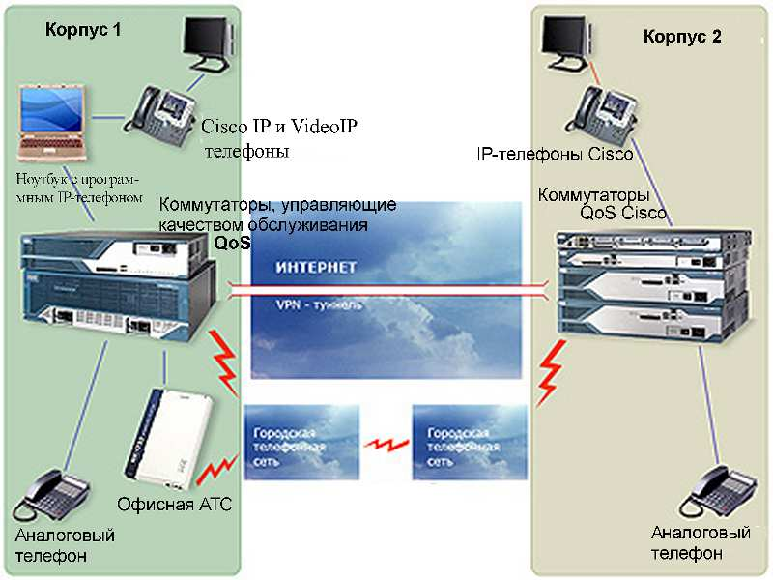

#### Рис. 4.2.1 - Схема работы IP-телефонии

Переход на использование IP-телефонии позволит получить следующие экономические эффекты:

* 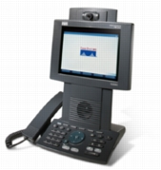экономия на телефонных внутризоновых звонках за счёт уменьшения в 10 раз количества оплачиваемых «обычных» телефонов;
* экономия на развитии межгорода благодаря работе с операторами междугородней IP-телефонии (тарифы звонков по межгороду окажутся в несколько раз ниже);
* экономия на возможности подключения новых сервисов без дополнительных затрат на несколько лет вперёд (полномасштабное внедрение видео-IP-телефонии и видео-IP-конференцсвязи потребует лишь увеличения пропускной способности магистральных сетей связи).

**4.2.4 Создание Центра обработки данных – головного серверного ресурса**

Для обеспечения возможности использования современных программных средств поддержки учебного процесса, а также поддержки управления университетом (единый документооборот, переход на современные версии программ бухгалтерского и кадрового учёта) создана **универсальная мультисервисная вычислительная платформа,** размещенная в главном корпусе ЮФУ, в состав которой входят следующие подсистемы:

* виртуальная вычислительная подсистема;
* подсистема хранения данных (*содержит 30 высокоскоростных дисков ёмкостью 146Гб, 15 высокоскоростных дисков по 400Гб и специализированный с высокой степенью отказоустойчивости дисковый массив*);
* сервисы идентификации объектов сети;
* комплект общесистемного и специализированного ПО, обеспечивающий полнофункциональную работу платформы.

Головной серверный центр обеспечивает:

* обслуживание сетей передачи данных, служб (бухгалтерии, подразделений);
* обслуживание учебно-научного процесса (хранение, передача, трансляция информационных ресурсов, создание новых образовательных ресурсов, требующих серьёзной инфраструктуры);
* поддержку и обслуживание современных сетевых сервисов: IP-телефонии, видеоконференцсвязи, системы защиты информации, системы единой аутентификации Active Directory и др.;
* в совокупности с серверными центрами ЮГИНФО, ТТИ обеспечивается отказоустойчивость работы единой информационной системы и распараллеливание некоторых основных её функций.

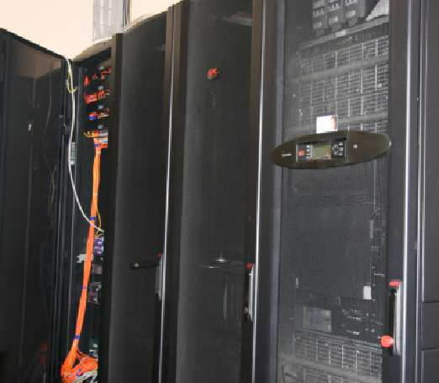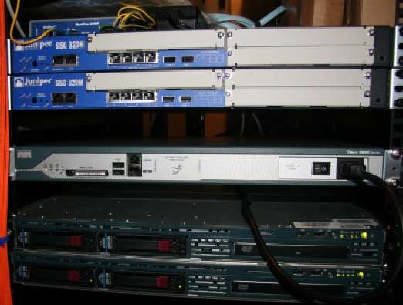

#### Рис. 4.2.2 - Серверное и коммутационное оборудование головного центра

**4.2.5 Создание системы видеоконференцсвязи**

В рамках формирования системы видеоконференцсвязи ЮФУ создан мультифункциональный высокотехнологичный видеоконференцзал в главном корпусе ЮФУ, а также видеоконференцзал в филиале г. Железноводск. В частности, созданы следующие системы:

* беспроводная конгресс-система с синхронным переводом на ИК-лучах;
* 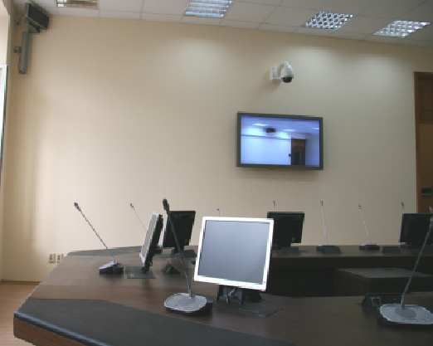система отображения информации;
* система видеоконференций;
* система коммутации, распределения и усиления аудио-видео сигналов.

Установленное оборудование видеоконференцсвязи не только позволяет проводить совещания с абонентами вне зависимости от их физического расположения, но и может быть в дальнейшем путём дооснащения имеющихся мультимедиа-аудиторий использовано для обеспечения очного дистанционного образования, в частности, для проведения занятий преподавателями ЮФУ в филиалах.

**Рис. 4.2.3 - Оборудование видеоконференц-зала**

Например, в Педагогическим институте ЮФУ проведено оснащение видеомодулямиVega X3 четырёх аудиторий (2-е из них в филиалах), благодаря чему проводятся телеконференции, интерактивные лекции между филиалами института и головным подразделением, удаленные семинары и совещания, региональные и международные конференции.

Такие же возможности заложены и в созданных на факультете филологии и журналистики «умных» аудиториях, о которых будет сказано ниже.

**4.2.6 Создание образовательного комплекса факультета филологии и журналистики**

Сформирована система мультимедийного обеспечения нового корпуса факультета филологии и журналистики, включающая:

* сенсорные киоски для информирования студентов и сотрудников об учебном процессе;
* мультимедийные потоковые аудитории;
* компьютерный и лингафонный классы на основе технологии «тонких клиентов»;
* систему отображения и публичной трансляции (плазменные информационные панели);
* мультисервисную вычислительную платформу, обеспечивающую функционирование сервисов, работу терминалов в компьютерных классах, а также работу сети передачи данных здания.

Благодаря этому на филологическом факультете становится возможным:

* использование новых образовательных технологий и программных продуктов;
* оперативное оповещение контингента с использованием системы мультимедийных экранов и интерактивных киосков;
* доступ к внутриуниверситетской информации с помощью интерактивных киосков (расписание занятий, консультаций и др.).

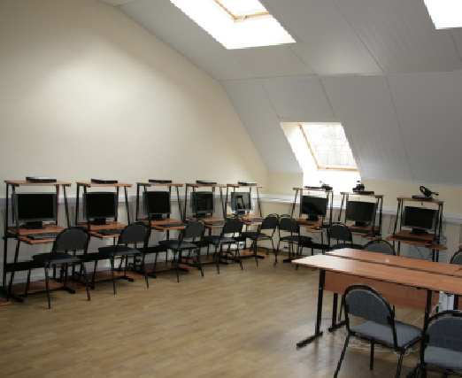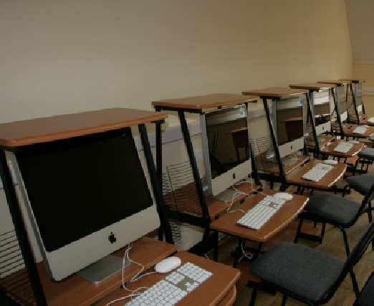

#### Рис. 4.2.4 - Совмещенный компьютерный/лингафонный класс (слева) на основе технологии «тонкого» клиента; компьютерный класс на базе ПК Apple Mac

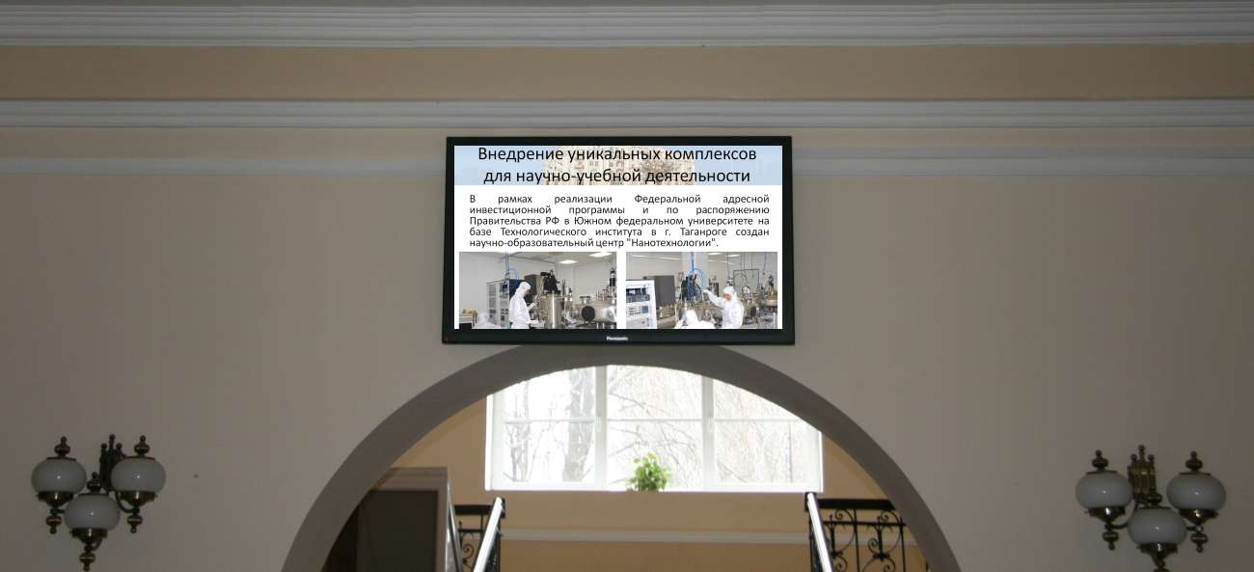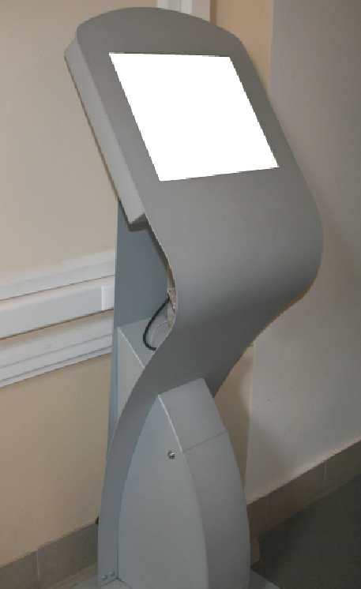

#### Рис. 4.2.5 - Панель системы отображения информации (слева); интерактивный сенсорный киоск (справа)

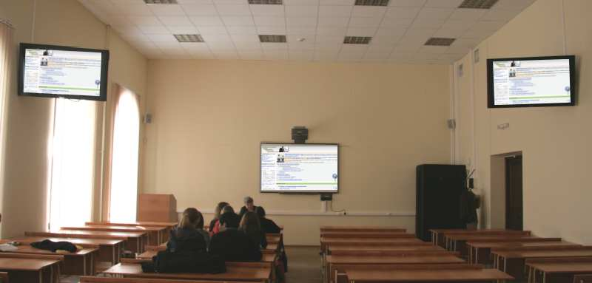

#### Рис. 4.2.6 - «Умная аудитория» факультета филологии и журналистики

**4.2.7 Создание системы беспроводного доступа к сети на основе технологии Wi-Fi**

В 2009 г. инфраструктура Wi-Fi сети была создана в следующих корпусах ЮФУ:

* главный корпус (Б. Садовая, 105),
* факультет филологии и журналистики (Университетский, 93),
* юридический и экономический факультеты (Горького, 88),
* Педагогический институт (Днепровский, 116, корпус 3),
* общежития западного кампуса ЮФУ (8 корпусов).

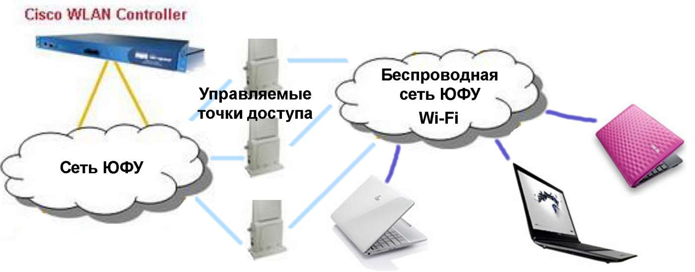

#### Рис. 4.2.7 - Схема работы беспроводной сети ЮФУ

Благодаря установленным в учебных и административном корпусах 36 точкам доступа профессионального уровня, связанным воедино и управляемым контроллером Cisco WCS-4400, реализована система Wi-fi сети, которая в целях обеспечения безопасности и контроля трафика будет предоставлять широкий канал для авторизованных пользователей и узкий выход на образовательные ресурсы для неавторизованных пользователей.

## 4.3 Обеспечение лицензионным ПО

Обеспечение соответствия основного программного пакета требуемому уровню безопасности и лицензионной чистоты, обновление версий используемых программных продуктов, а также установка ПО на вновь приобретённую технику, требует приобретения и продления лицензий и технического обслуживания основного набора общесистемных программных средств (антивирусное ПО, операционные системы, офисные пакеты, архиватор).

Конкурентоспособность выпускников на рынке труда обеспечивается в настоящее время в том числе и умением оперировать с актуальными версиями узкоспециализированного программного обеспечения. Проведение ряда теоретических научных исследований, базирующихся на численном эксперименте, также требует не только мощных вычислительных систем, но и современного научного ПО.

Всего было приобретено 15 наименований общесистемного ПО и 52 наименования специализированного ПО для поддержки образовательного процесса.

Таблица 4.3.1

#### Перечень общесистемного ПО, приобретённого в 2009 г.

|  |  |  |
| --- | --- | --- |
| № п/п | Наименование | Кол-во |
|  | iWork '09 Retail | 16 |
|  | CS4 Design PREMIUM 4.0 AcademicEdition Band T 5,000+ Macintosh | 2 |
|  | Photoshop CS4 Extended 11.0 AcademicEdition Band T 5,000+ Windows | 212 |
|  | CS4 Design STANDARD 4.0 AcademicEdition Band T 5,000+ Macintosh | 16 |
|  | SQL SvrStd Russian LicSA Pk OpenLicensePack NoLevel Acdmc 1Proc | 1 |
|  | SQL SvrStd 2008 Russian DiskKit MVL DVD | 1 |
|  | Win SvrStd Russian LicSA Pk OpenLicensePack NoLevel Acdmc | 1 |
|  | Win SvrStd 2008 wSP2 32bitx64 Russian DiskKit MVL DVD | 1 |
|  | Win SvrCAL Russian LicSA Pk OpenLicensePack NoLevel Acdmc DvcCAL | 25 |
|  | Office Standard Russian LicSA Pk OpenLicensePack NoLevel Acdmc | 153 |
|  | Office Standard 2007 Win 32 Russian DiskKit MVL CD | 1 |
|  | Win VistaStrtr Russian OpenLicensePack NoLevel Acdmc Legalization GetGenuine 4CP-01274 | 63 |
|  | Win 7 Professional UpgrdSA Pk OpenLicensePack NoLevel Acdmc | 108 |
|  | SYMC ENDPOINT Protection 11.0 renewal BASIC- 12 MONTHS AcademicEdition Band A | 3629 |
|  | SYMC ENDPOINT Protection 11.0 BASIC- 12 MONTHS AcademicEdition Band A | 3629 |

Таблица 4.3.2

#### Перечень специализированного ПО, приобретённого в 2009 г.

| № п/п | Наименование | Кол-во |
| --- | --- | --- |
|  | Комплекс программ «Психология в управлении персоналом. Комплекс методик». | 1 |
|  | Комплекс программ «Психология в образовании. Комплекс методик Effecton Studio. Сетевая версия до 10 компьютеров (включительно)». | 1 |
|  | CorelDRAW Graphics Suite X4 Licensing Media Pack | 1 |
|  | CorelDRAW Graphics Suite X4 Education License ML (1 - 60) | 25 |
|  | SPSS Академическая лицензия для учебных заведений. Включает в себя: PASW Statistics Base, PASW Regression, PASW Advanced Statistics, PASW Custom Tables, PASW Forecasting, PASW EZ RFM, PASW Neural Networks, PASW Categories, PASW Conjoint, PASW Exact Tests, PASW Missing Value, PASW Complex Samples, PASW Decision Trees, PASW Data Preparation. Год использования. | 1 |
|  | Mathcad University Classroom Perpetual - 15 Floating | 1 |
|  | Mathcad University Classroom Perpetual - 15 Floating Maintenance Gold | 1 |
|  | Autodesk AcademicEdition Suite for Architecture and Engineering 2010 AcademicEdition New NLM 125 Pack RU | 2 |
|  | Autodesk AcademicEdition Suite for Architecture and Engineering AcademicEdition Subscription (1 Year) 125-499 Seats GEN | 250 |
|  | Autodesk 3ds Max 2010 Commercial Upgrade from 3ds Max 2008 EN | 5 |
|  | Autodesk 3ds Max Commercial Subscription (1 year) GEN | 5 |
|  | NI Academic Site License: College Teaching License. Пакеты программного обеспечения на неограниченное число рабочих мест для использования в учебных целях Факультетская лицензия | 1 |
|  | Flash Professional CS4 10.0 AcademicEdition Band T 5,000+ Windows | 25 |
|  | NetOp School Комплекты лицензий 1 Teacher + 20 Students (за один пакет лицензий) | 4 |
|  | Бизнес Курс-Корпорация Плюс Коллективный вариант на 15 команд | 1 |
|  | Бизнес Курс-Максимум Коллективный вариант на 15 команд | 1 |
|  | TeeChart for .Net v2009 Single Licence | 1 |
|  | Подписка Microsoft IT Academy Program level Advanced | 1 |
|  | Лицензия сетевая OriginPro 8 | 25 |
|  | IMAGINE Essentials | 2 |
|  | MultiSim 10.1 на 1 рабочее место | 10 |
|  | Intel Fortran Compiler Professional Edition for Linux - Academic + Math Kernel Library (Esd) | 1 |
|  | Intel C++ Compiler Professional Edition for Linux - Academic Single + Math Kernel Library, Integrated Performance Primitives, and TBB (Esd) | 1 |
|  | Intel Math Kernel Library for Linux Academic (Esd) | 1 |
|  | Maple 13: Universities or Equivalent Degree Granting Institutions 5 to 100 Users Upgrades Maple 10 or 11 Academic | 50 |
|  | MATLAB renewal Individual Licenses (Windows, Linux, Unix, Macintosh) 1-4 AcademicEdition (price for 1 ) | 38 |
|  | MATLAB Reinstatement Fee Individual Licenses (Windows, Linux, Unix, Macintosh) 1-4 AcademicEdition (price for 1 ) | 38 |
|  | MATLAB renewal Group All Platform Licenses 10-24 Classroom (price for 1 ) | 20 |
|  | MATLAB Reinstatement Fee Group All Platform Licenses 10-24 Classroom (price for 1) | 20 |
|  | Simulink International AcademicEdition Individual | 5 |
|  | Simulink Classroom From 10 to 24 concurrent All Platform Licenses (per License) | 11 |
|  | Компьютерная лаборатория PCLab (РУС) | 1 |
|  | Компьютерная программа «Автоматизированная экспресс-профориентация “Ориентир”» | 1 |
|  | Компьютерная программа «Тест Гилфорда и Салливена - диагностика социального интеллекта» (кабинетный вариант) | 1 |
|  | Компьютерная программа «Ко-терапевтическая компьютерная система «Келли-98» | 1 |
|  | Компьютерная программа «Факторный личностный опросник Кеттелла (подростковый)» | 1 |
|  | Компьютерная программа «Факторный личностный опросник Кеттелла (взрослый)» | 1 |
|  | Компьютерная программа «Факторный личностный опросник Кеттелла (детский)» | 1 |
|  | Компьютерная программа «Тест Торренса – диагностика творческих способностей» | 1 |
|  | Компьютерная программа «Методика Л. А. Ясюковой (часть III). Прогноз и профилактика проблем обучения, социализация и профориентация старшеклассников» | 1 |
|  | Программное обеспечение «ТЕСТЕР-инструментальная система компьютеризированного тестирования» | 1 |
|  | Программное обеспечение «Компьютеризированная диагностическая система «Многомерный профессионально-психологический личностный тест (МППЛТ-1.3)» | 1 |
|  | Локальное ПО. 1С:Бухгалтерия автономного учреждения 8 | 1 |
|  | Сетевое ПО. 1С:Предприятие 8.1 Лицензия на сервер ( 64 разр.) | 1 |
|  | Сетевое ПО. 1С:Предприятие 8 Клиентская лицензия на 50 рабочих мест | 1 |
|  | 1С:Бухгалтерия автономного учреждения 8 | 56 |
|  | 1С:Предприятие 8 Клиентская лицензия на 1 рабочее место | 35 |
|  | 1С:Предприятие 8 Клиентская лицензия на 5 рабочих мест | 17 |
|  | 1С:Предприятие 8 Клиентская лицензия на 20 рабочих мест | 1 |
|  | Прикладное программное обеспечение обработки машиночитаемых документов | 1 |
|  | 1C Зарплата и кадры | 1 |
|  | ПО для нужд СКНЦ ВШ | 2 |

В рамках обеспечения лицензионным ПО в *ЮГИНФО* были обновлены менеджеры лицензий для программного обеспечения, допускающего использование корпоративных схем лицензирования.

Следует также отметить, что, благодаря внедрению менеджеров лицензий в ЮФУ-центр, имеется информация о некотором запасе неиспользуемого ПО. Об этом свидетельствует статистика обращения к корпоративным лицензиям.

К примеру, из 9-ти доступных сотрудникам ЮФУ корпоративных лицензий MathCad (Mathcad 14 Perpetual Acad Vol Lic FL Floating) в среднем используется 1. График использования лицензий для ноября 2009 года приведен ниже.

#### Рис. 4.3.1 - Использование лицензий MathCad

Похожая ситуация практически по всем корпоративным лицензиям, за исключением MatLab.

Это означает, что формирование закупки ПО по тем позициям, по которым есть резерв, следует проводить не только на основе заявок подразделений, но и с учетом статистики использования данного ПО. В связи с этим, а также с целью упорядочивания процесса закупок и продления лицензий на ПО введена схема привязки программного продукта к основным образовательным программам; в настоящее время производится сбор необходимой информации.

#### Рис. 4.3.2 - Использование лицензий MatLab

## 4.4 Автоматизация учебного процесса

Образование университета нового типа как единого научно-образовательного центра ставит совершенно новые задачи в плане информатизации с перспективами создания в будущем комплексной информационной системы управления с использованием самых передовых технологий.

Перспективная инновационная система будет ориентирована в первую очередь на максимальное использование имеющихся в базообразующих ВУЗах ИТ-технологий и на постепенную и плавную перестройку деловых процессов в рамках модели интеграции и модели виртуального ЮФУ. Следовательно, чем больше будет готов ЮФУ к переходу на новую модель в рамках уже используемых технологий, тем меньше проблем будет при таком переходе.

**4.4.1 Перечень работ, результаты которых будут востребованы в ближайшей перспективе в контексте перехода к инновационному учебному процессу**

1. Создание единого хранилища полнотекстовых материалов, в том числе учебно-методических ресурсов (УМР).
2. Создание единых справочников ЮФУ (дисциплин, аудиторий, специальностей, специализаций и направлений подготовки).
3. Информатизация учебного процесса ЮФУ на базе разработки учебных планов и представлений нагрузки (с перспективой их интерпретации) в единой среде.
4. Обработка учебных планов с целью их согласования (нормализации) для размещения и использования в едином хранилище как координатной основы привязки информации об учебном процессе.
5. Развитие подсистем ИИК с учетом обозначенных выше задач.

**4.4.2 Модернизация сервисов АСУ**

В рамках ***построения* *единого информационного пространства*** разработана и проходит тестирование новая версия программного комплекса «АСУ-деканат». При разработке программного комплекса был учтен опыт, накопленный при эксплуатации имеющейся системы «АСУ Деканат». В 2010 году планируется внедрение этого комплекса, помимо ЮФУ-центр, в ПИ и ИАрхИ, что позволит использовать единую базу данных контингента студентов, справочник дисциплин и т.д. В результате появится возможность формировать отчеты и строить учебный процесс единообразно в рамках ЮФУ-Ростов (в дальнейшем ЮФУ-Таганрог и филиалы ЮФУ). Наряду с этим, внедрение единой программы по разработке учебных планов «Plany» также станет важным этапом построения единого информационного пространства ЮФУ. Планируется проведение работ по изучению возможности слияния программы по разработке учебных планов и «АСУ-деканат».

Также в настоящее время ведутся работы по внедрению программных комплексов «1С Кадры-8» и «1С Бухгалтерия-8» во всех подразделениях ЮФУ, что даст возможность консолидации учета сотрудников в рамках всего ЮФУ с широкими возможностями построения общей отчетности и с обеспечением задач планирования и управленческого учёта.

**4.4.2.1 Создание современной системы учета контингента студентов АРМ «Деканат»**

Информационная система АРМ Деканат является средством автоматизации текущей (оперативной) деятельности и информационного обеспечения учебного процесса всех форм обучения для учебных подразделений вуза в разрезе: **факультет, филиал, учебный институт**.

АРМ формирует первичную электронную информацию для функционирования операционных АРМов «Военный учет» и «Дипломы», которые автоматизируют текущую деятельность других подразделений управления вуза.

АРМ предоставляет электронную базу данных для функционирования информационной системы «web-СТУДЕНТ», которая обеспечивает различные подразделения вуза справочной, аналитической и отчетной информацией об учебном процессе.

Информационная система «Web-студент» позволяет выполнять анализ статистических, динамических данных о студентах, контролировать и анализировать успеваемость и качество знаний в разрезе оргструктуры, специальностей, направлений, дисциплин и их циклов.



#### Рис. 4.4.2.1 - Схема взаимосвязи АРМ Деканат с другими информационными системами ЮФУ

**4.4.2.2 Модернизация АИСУ ТТИ**

В пределах текущего года были выполнены работы по реализации федеральных законов по защите персональных данных, приобретен и установлен сертификат шифрования и подписи данных для работы по протоколу HTTPS, обеспечивающему защиту передаваемых по сети данных от изменения и перехвата. Произведено расширение программно-аппаратной базы, выполнен переход на СУБД Oracle 11g, MSSQL 2008.

Середина 2009 года стала отправной точкой в проектировании и разработке автоматизированной системы управления «ВУЗ-2». Новая АСУ позволит интегрировать в себе все процессы, разделенные между собой в текущей версии. Основной тенденцией новой АСУ является тотальная интеграция систем.

Информационные киоски, расположенные в учебных корпусах института, призваны стать связующим звеном между АСУ ВУЗ и её конечными неадминистративными пользователями. Посредством терминалов пользователь может получить доступ ко всем открытым подсистемам АСУ ВУЗ.

Мониторинг информационных киосков осуществляется с помощью программы PingKiosk Monitor, разработанной специально для проверки работоспособности оборудования и отслеживания возникших неисправностей.

Система «Учебный план» была доработана для поддержки индивидуальных учебных графиков и кредитно-модульной системы оценки знаний.

Для обеспечения информационного взаимодействия с АСУ ЮФУ-Ростов была для реализации процессов обмена информацией и функционирования портала INCAMPUS.RU выполнена коррекция веб-сервисов по работе с контингентом. Для автоматизации процесса импорта были разработаны два программных решения, каждое из которых ориентировано на определенную структуру данных.

**4.4.3 Организация интернет-конференций**

В 2009 году при технической поддержке сотрудников ЮГИНФО ЮФУ в 2009 году были проведены следующие Интернет-конференции:

* День открытых дверей ФВТ и факультета математики, механик и компьютерных наук (март, 2009);
* Пресс-конференция о ходе приемной кампании (июнь, 2009).
* Видеоконференция «Сертификация компьютерной грамотности и ИКТ-компетентности (декабрь, 2009);
* Серия конкурсных отборов участников программы СТАРТ (ноябрь-декабрь, 2009);
* Видеосеминар "Организация инновационной деятельности в структурных подразделениях университета и в инновационных предприятиях, расположенных в технопарках ЮФУ" (декабрь, 2009);
* Видеотрансляция выступления посла Королевства Испании в РФ г-на Хуана Антонио Марка Пужолы (ноябрь, 2009);
* Интернет-конференция с Приволжским молодежным фестивалем в рамках Молодежного фестиваля "Мир Кавказу", который проходил на базе Южного федерального университета в октябре 2009;
* Видеоконференция, посвященная технологиям разработки открытых микропроцессоров (июнь, 2009);
* Видеосеминар Российского представительства Всемирного банка в Южном федеральном университете (июнь, 2009);

Записи части видеотрансляций доступны на сайте ЮФУ в разделе «Медиатека».

**4.4.4 Развитие интернет-портала ЮФУ «Цифровой кампус»**

В настоящее время в ЮФУ функционирует корпоративный портал (КП) – «Цифровой кампус ЮФУ» ([www.incampus.ru](http://www.incampus.ru)). Данное решение разработано на технологической платформе ASP.NET+MSSQL2005 и включает в себя следующие базовые подсистемы:

* Внешний сайт корпоративного портала «Цифровой кампус ЮФУ».
* Корпоративный портал «Цифровой кампус ЮФУ», поддерживающий несколько ролей пользователей.

В 2009 году были сделаны следующие изменения в Цифровом Кампусе:

* *Разработан модуль подбора персональной траектории обучения.*
* *Разработан модуль электронного журнала преподавателя*
* *Создана подсистема регистрации и доступа внешних пользователей по приглашениям существующих пользователей портала.*
* *Создана подсистема оповещений через службу sms или e-mail.*
* *Добавлена роль «Выпускник»*
* *Добавлена роль «Куратор»*
* *Введена cистема статистики и оценки активности пользователей*
* *Модуль мониторинга и контроля информационной безопасности*
* *Разработана CMS-система управления содержимым сайта.*
* *Административный интерфейс*
* *Произведён редизайн внешнего сайта Цифрового кампуса.*

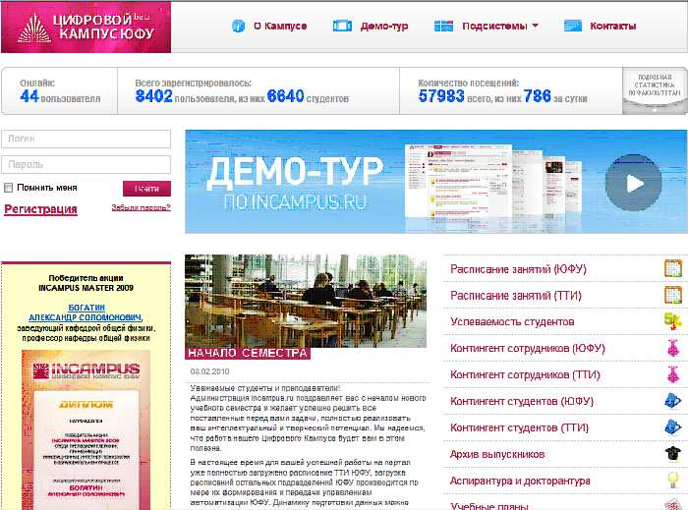

#### Рис. 4.4.4.1 - Интерфейс Цифрового кампуса ЮФУ

Осенью 2009 года по окончании бета-тестирования портала, количество зарегистрированных пользователей стало стремительно увеличиваться. Следует отметить тот факт, что многие преподаватели ЮФУ непосредственно используют предоставляемые Цифровым кампусом возможности в своей работе, в частности, для проведения контрольных мероприятий и для предоставления учебно-методических ресурсов.

**4.4.5 Формирование служебных сервисов**

Информатизация в ЮФУ является не только декларируемым приоритетным направлением деятельности, но и важным инфраструктурным звеном, без которого немыслима глубокая модернизация систем обучения и управления, а также проведение научных исследований на современном уровне.

С целью автоматизации обеспечения бесперебойной работы сетей ЮФУ в январе 2009 года на базе отдела телекоммуникационных сетей ЮГИНФО организована **служба автоматизированной технической поддержки (САТП),** осуществляющая прием заявок от сотрудников ЮФУ на выполнение работ в области ИКТ. Учет всех заявок ведется в специализированной базе данных, по которой всегда можно выяснить,  на какой стадии находится процесс выполнения заявки.

За 2009 год в САТП поступило 1301 обращение, 1056 из них относились к направлению «телекоммуникации», остальные касались направления «программное обеспечение» 94% всех заявок по телекоммуникациям были решены, часть заявок находятся в стадии решения и только 7 из 1056 заявок были отклонены из-за невозможности их решения. Ниже представлены диаграммы распределения заявок подразделений по их статусу на момент начала 2010 года в разрезе тематики решаемых задач.

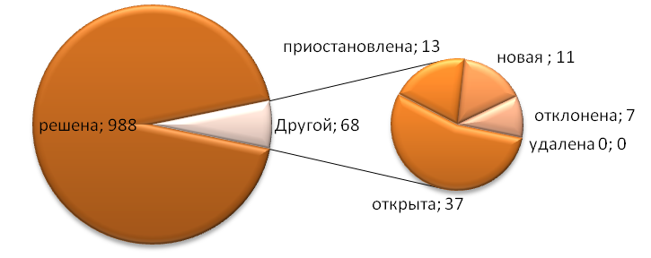

#### Рис. 4.4.5.1 - Количество и статус заявок подразделений по *сетевым вопросам* в САТП [support@sfedu.ru](mailto:support@sfedu.ru).

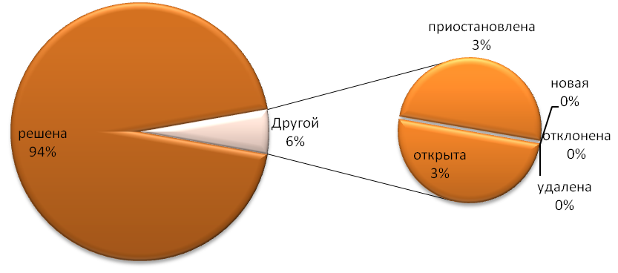

#### Рис. 4.4.5.2 - Статус заявок подразделений по *вопросам ПО* в САТП [support@sfedu.ru](mailto:support@sfedu.ru)

## 4.5 Внедрение информационных технологий в учебный процесс и научную работу

**4.5.1 Электронные учебные ресурсы и инновационные учебные материалы**

В целях продолжения перехода к инновационному учебному процессу, а также для эффективного использования мультимедийных, компьютерных и портальных средств, внедренных в отчетном и предыдущие годы в ЮФУ, в подразделениях созданы новые электронные учебные ресурсы, а также существенно переработаны и дополнены созданные ранее материалы.

В частности, в соответствии с заключенным 21 июля 2009 г. соглашением о сотрудничестве *Южного федерального университета* с *Сибирским федеральным университетом* в рамках нацпроекта "Образование" был создан *сетевой учебно-исследовательский аппаратно-программный комплекс* для обеспечения учебно-научной деятельности по инженерно-физическим специальностям Южного федерального университета.

В рамках совместной деятельности ЮФУ и СФУ разработаны новые технологии индивидуально ориентированного образования, активно использующие дистанционный доступ через Интернет. Созданы интерактивные многоуровневые электронные образовательные ресурсы, моделирующие работу физико-технических устройств, а также наукоёмкого инженерно-физического оборудования. Целью проекта является объединение усилий для создания в ЮФУ и СФУ интерактивных технологий образования и выхода на лидирующие позиции в стране и мире по разработке электронных образовательных ресурсов нового поколения. Интерфейс портала приведён на рис. 4.5.1.1.

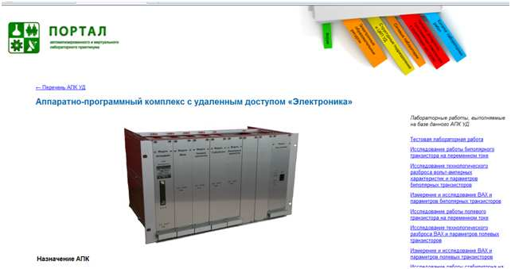

#### Рис. 4.5.1.1 - Страница портала сетевой учебно-научной лаборатории

**4.5.2 Развитие суперкомпьютерных вычислительных систем**

Высокопроизводительные вычислительные кластеры, введённые в эксплуатацию в предыдущие годы в Южном федеральном университете, активно используются в учебной и научной деятельности. Наиболее активно в научной работе суперкомпьютерные мощности используют в ТТИ, НИИ физической и органической химии, факультете математики, механики и компьютерных наук, химическом и физическом факультетах и в ЮГИНФО. Спектр решаемых в отчетном году задач весьма широк и включает, в том числе, 7 проектов Рособразования, выполненных совместно НИИ ФОХ и химическим факультетом, 2 гранта РФФИ и 3 проекта, выполненных на факультете математики, механики и компьютерных наук совместно с ЮГИНФО.

Высокопроизводительные центры параллельных вычислений ЮФУ используются также в учебных целях. *Cуперкомпьютерный центр ЮГИНФО* более 10 лет обеспечивает выполнение учебной практики по курсу «СуперЭВМ» для студентов 4-го курса факультета математики, механики и компьютерных наук. В феврале 2009 года в эксплуатацию был введен новый кластер, специально предназначенный для учебного процесса. Современная элементная база нового кластера позволила проводить обучение не только кластерным технологиям, но и программированию многопроцессорных систем с общей памятью и многоядерных процессоров. В 2009 году на кластере были зарегистрированы 84 студента мехмата, каждый из которых выполнил не менее 5 индивидуальных заданий с использованием технологий параллельного программирования.

Центр коллективного пользования супервычислительными ресурсами РОЦ НИТ ТТИ создан в рамках реализации Программы развития Федеральных университетов. Многопроцессорная вычислительная система (МВС) ТТИ ЮФУ была запущена в феврале 2009 года. Деятельность ЦКП направлена на производство высокопроизводительных инженерно-технических расчётов для научных и прикладных целей сотрудниками ЮФУ и других образовательных, научно-исследовательских и коммерческих организаций.

Вычислительное поле МВС ТТИ ЮФУ построено на базе инфраструктуры HP BladeSystem. В качестве вычислительных узлов используется 128 однотипных 16-ядерных серверов-лезвий HP ProLiant BL685c, каждый из которых оснащен четырьмя 4-ядерными процессорами AMD Opteron 2.3GHz и оперативной памятью в объеме 32ГБ. Общее количество вычислительных ядер в комплексе - 2048, суммарный объем оперативной памяти - 4 TB. Для управления МВС используется 3 управляющих сервера HP ProLiant DL385G5. Для задач резервного копирования используется библиотека MSL4048. Производительность МВС составляет в пике 18,8 TFlops. Помимо этого, в 2009 г. реализован первый этап проекта по созданию высокоскоростной системы передачи данных кластеров ТТИ ЮФУ.

**4.5.3 Создание виртуального сотового оператора SFEDU**

В 2009 г. Южным федеральным университетом совместно с компанией МТС запущен проект виртуального сотового оператора SFEDU. В прессе отметили, что данный проект является уникальным для России, с единственным аналогом за рубежом – парижская Сорбонна. Подключение к тарифу "ЮФУ" не только позволяет выгодно общаться во внутриуниверситетской среде, но главное - обеспечивает возможность пользоваться сервисами, которые со временем будут введены на базе данного проекта, таких как мобильная работа с порталом ЮФУ (расписание занятий, консультаций, обмен сообщениями с преподавателями), sms-уведомления о событиях, авторизованный доступ к служебной информации.

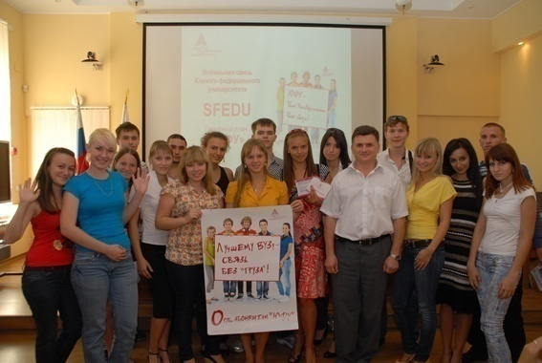

#### Рис. 4.5.3.1 - Презентация виртуальной сотовой сети ЮФУ

Конкурентоспособные параметры тарифа ЮФУ в плане стоимости внутрисетевого общения уже в первые 3 месяца обеспечили привлечение 6 тыс. сотрудников и студентов. Дальнейшее же внедрение сервисов, в частности, системы единой аутентификации на интернет-ресурсах ЮФУ, сделает университет более привлекательным на рынке образовательных услуг России.

## 4.6 Развитие официального сайта ЮФУ и сайтов подразделений

В рамках дальнейшего развития единого информационного пространства в 2009 году проведены:

1. Редизайн сайта ЮФУ

Сохраняя общую преемственность с предыдущей версией в части цветовой гаммы, фонового изображения и слайд-шоу «главные новости», новое лицо сайта приобрело современный, строгий и понятный дизайн. Четко выделенные основные разделы сайта, названия которых одновременно являются ссылками на соответствующие подразделы, а также введенное аудиторное меню позволяют посетителям быстро найти страницу, содержащую требуемую информацию. Нижнее меню ссылок на многие важные подразделы отображается на всех его страницах, таким образом посетители в процессе сёрфинга замечают это меню и подробно ознакомляются с перечнем его ссылок.

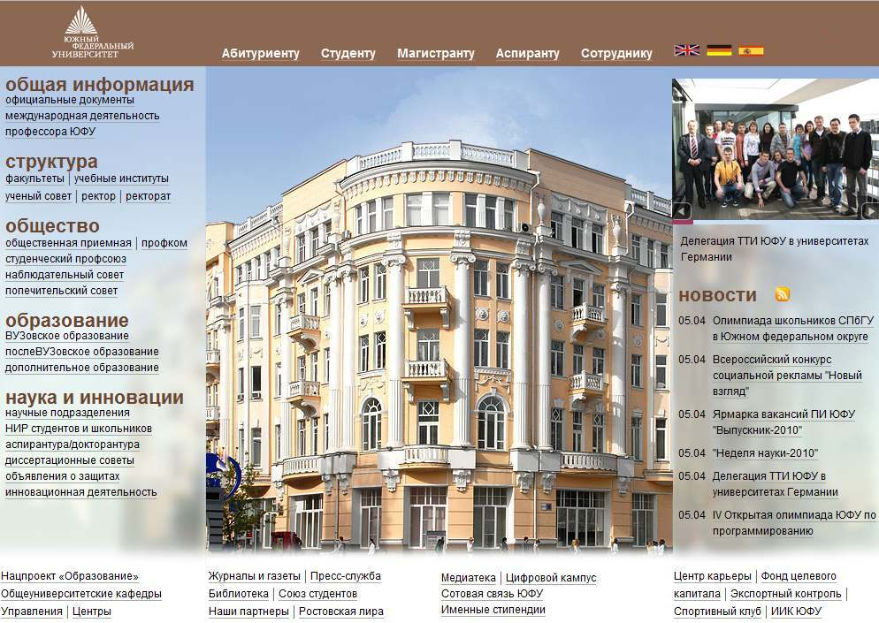

#### Рис. 4.6.1 - Титульная страница сайта ЮФУ

При проектировании дизайна обеспечена возможность органичной интеграции в него различных элементов, например, баннерной зоны. Также, в отличие от предыдущего дизайна, который в силу своей специфики мог существовать только с одним фоновым изображением, в новом варианте предусмотрена возможность частой ротации фонового рисунка с соответствующей адаптацией цветовой гаммы сайта.

Созданы информационные ресурсы, позволяющие размещать информацию (видео, фото, мультимедиа) для полноценного и доступного описания текущей деятельности университета в контексте формирования корпоративного имиджа современного вуза. Данные средства были встроены на страницы основных разделов сайта (Образование, Наука), а также новостную страницу и медиатеку, значительно расширяя их функциональность.

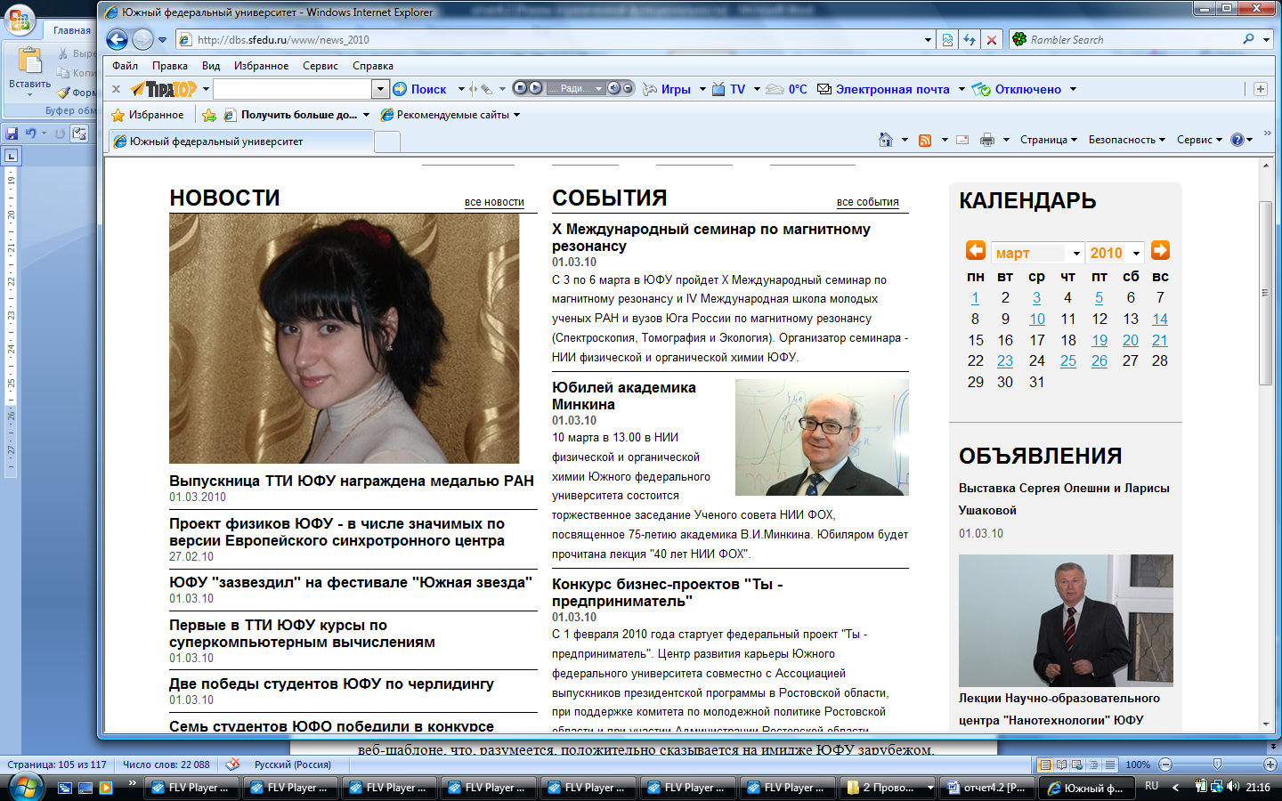

#### Рис. 4.6.2 - Фрагмент обновленной новостной страницы

2. Были разработаны англоязычная, немецкая и испанская версии сайта, планируется разработка французской и китайской версий.

Английская и немецкая версии сайта, помимо совместной с управлением международных связей доработки содержания, были подвергнуты переводу на новый дизайн. Таким образом, все существующие языковые версии сайта основаны на едином веб-шаблоне, что, разумеется, положительно сказывается на имидже ЮФУ зарубежом.

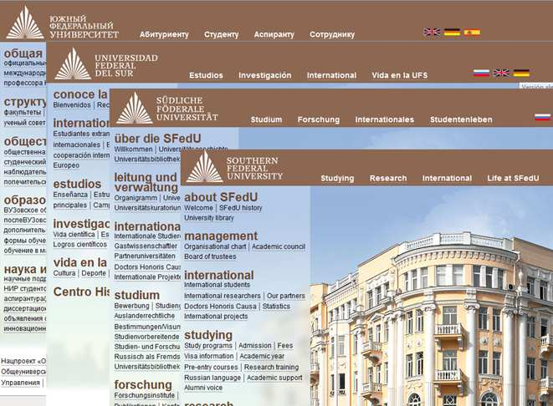

#### Рис. 4.6.3 - Версии сайта на русском и иностранных языках

3. Был разработан и добавлен на сайт новый интерактивный сервис –   
Расписание.

В процессе проведения работ по проекту «Интеграция и унификация базовых информационных сервисов ЮФУ» был разработан сервис электронного расписания, который, в свете перехода к асинхронному обучению, станет крайне востребованным в ближайшие годы. Обкатка данного сервиса была начата в 2009 г., таким образом уже в весеннем семестре 2009/2010 учебного года на сайте ЮФУ стал доступен сервис «Электронное расписание студента».

Помимо очевидной выгоды для студентов университета, подсистема Электронное расписание» позволит кардинально сократить количество накладок при формировании привязки групп студентов к преподавателю на портале «Цифровой кампус». Пример «Электронного расписания» приведён на рис. 4.6.4.

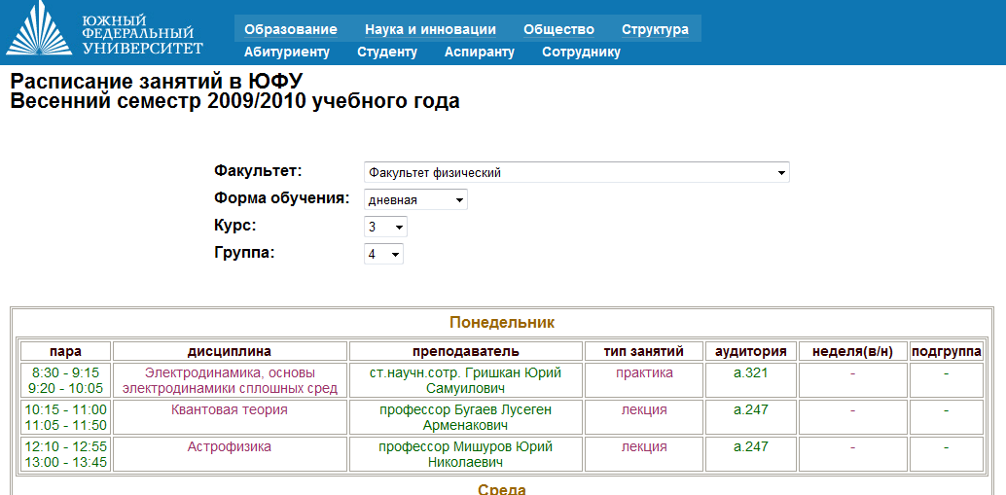

#### Рис. 4.6.4 - «Электронное расписание занятий

4. Был разработан новый интерактивный сервис – внесение УМР, с перспективой визуализации УМР на сайте ЮФУ.

5. Был полностью обновлен раздел Абитуриент.

6. Разработан и внедрен формат передачи данных о структуре и штатном составе Педагогического и Архитектурного институтов ЮФУ, что позволило представить на сайте ЮФУ адекватную и актуальную информацию об этих вузах.

7. Подразделениями ЮФУ совместно с управлением информатизации создано 9 сайтов, а также обеспечена модернизация и поддержка в актуальном состоянии более 80 сайтов подразделений.

## 4.7 ПРОБЛЕМЫ ИНФОРМАТИЗАЦИИ И ДАЛЬНЕЙШИЕ ПЕРСПЕКТИВЫ РАЗВИТИЯ

**Особенности и проблемы** университетской среды как объекта информатизации связаны с многопрофильным характером деятельности, обилием форм и методов учебной работы, распределённостью инфраструктуры, необходимостью адаптации к меняющемуся рынку образовательных услуг. Эту ситуацию осложняет отсутствие достаточной формализации деловых процессов, частые изменения статуса сотрудников и обучаемых. С другой стороны задачу облегчает то, что университет представляет иерархическую по функциям управления систему с возможностями самообеспечения. Указанные выше особенности обуславливают необходимость соблюдения следующих требований:

* комплексная проработка задач информатизации, начиная с концепции и заканчивая сопровождением программно-технических решений и процесса внедрения;
* привлечение достаточного числа специалистов-«постановщиков», владеющих содержательной частью деловых процессов; документирование разработок на базе разумного применения стандартов, что гарантирует создание успешной системы;
* использование модульной структуры корпоративных приложений, когда каждый модуль покрывает взаимосвязанную группу информационных сервисов при обеспечении единых требований к интерфейсам;
* использование надежных и масштабируемых аппаратно-программных платформ и технологий различного назначения (СУБД, СУЭД, ГИС, технологии Интернет, веб-службы, кластеризация);
* внедрение и использование современных технических решений для формирования инфраструктуры информатизации в контексте унификации и масштабирования предоставляемых сервисов, обеспечения возможностей использования широкого спектра средств вычислительной техники и экономии ресурсов.

Архитектура информационной инфраструктуры еще достаточно длительное время будет в определенных направлениях представлять собой не всегда связанные подсистемы с разными операционными средами, согласованные друг с другом только на определенном уровне (закрепления IP-адресов, обмена сообщениями и пр.). Причинами такой системной организации является историческое отсутствие утвержденной архитектуры, наличие нескольких центров ответственности за развитие технологий, которые не всегда действуют согласованно. Университет должен стремиться к формированию четкой стратегии развития информационной инфраструктуры, иметь единые требования к информационной инфраструктуре, политику информационной безопасности и утвержденные регламенты на основные компоненты системы. Могут, конечно, использоваться различные операционные среды или системы среднего слоя, но это обусловлено организационно-техническими или экономическими причинами и не препятствует развертыванию единой системы вуза и внедрению унифицированных принципов доступа к информационным ресурсам и принципов их использования.

В связи с тем, что Южный федеральный университет образован путём слияния четырёх базообразующих вузов, в переходный период на первый план выступает задача интеграции в единое информационное поле подразделений ЮФУ. Такая интеграция может не затрагивать собственный технологический процесс подразделения. Результатом первого этапа формирования единой информационной инфраструктуры стал переход от локальных программных приложений, автоматизирующих отдельный деловой процесс и опирающихся на локальный набор данных, к корпоративным клиент-серверным информационным системам, обеспечивающим доступ пользователей к оперативным базам данных вуза. В целом решена задача интеграции данных, порожденных различными информационными системами, что позволяет усовершенствовать бизнес-процессы, управление учебным и научным процессом, повысить качество управления и принятия решений. В развитие этого процесса необходимо посредством единой технологической структуры наряду с имеющимися возможностями конкретного подразделения, предоставлять дополнительные сервисы в рамках информационного интегрирующего комплекса (ИИК) ЮФУ как информационной системы, являющейся основным инструментом интеграции. Также необходимо обеспечить создание единого комплекса технологий для оперативного управления всем создаваемым набором средств и систем поддержки и обеспечения учебно-научного процесса, управленческих задач.

В контексте вышесказанного необходима дальнейшая **разработка и внедрение (масштабирование) программных подсистем поддержки учебного процесса, научного процесса и автоматизации управления.** На основе созданного в 2009 г. задела планируется продолжить построение унифицированной информационной системы, объединяющей имеющиеся в базообразующих ЮФУ ВУЗах ИТ-технологий, при условии обеспечения поэтапной перестройки деловых процессов в рамках модели интеграции и модели виртуального ЮФУ. Благодаря проводимому внедрению единой кадровой базы ЮФУ 1Сv8 запланирована реализация регулярного обмена информацией о контингенте и другой информацией между основными информационными системами ЮФУ.

Введённые в 2009/10 г. в информационные системы ЮФУ взаимосвязи учебный план – дисциплина – кафедра – преподаватель - студенческая группа – расписание, позволят упростить использование и расширить количество функций образовательного портала ЮФУ, обеспечить их взаимную интеграцию и дополнение с возможностью сквозной авторизации и работы с предоставляемыми сервисами. Запланирована реализация автоматического предоставления учебных ресурсов обучающимся в привязке к дисциплинам и преподавателю, автоматизация индивидуальных траекторий в контексте перехода к асинхронному обучению.

Основой для информационной инфраструктуры является аппаратная инфраструктура. Действительно, глубокая модернизация систем обучения и управления, а также обеспечение научных исследований на современном уровне, невозможны без обеспечения бесперебойной работы средств вычислительной техники и программного обеспечения. Поэтому одной из приоритетных задач является дальнейшее построение современной комплексной отказоустойчивой ИТ - инфраструктуры. В настоящее время в ЮФУ имеется существенное количество современных аппаратных и программных средств. Это, несомненно, является положительным фактором, который, тем не менее, предполагает соответствующее содержание парка вычислительной техники, рациональное и полномасштабное использования имеющихся возможностей, масштабирование и развитие сервисов в рамках всего ЮФУ. Таким образом, необходимо дальнейшее **формирование (модернизация, масштабирование) аппаратной инфраструктуры информатизации.** Необходимы также мероприятия по обеспечению современным специализированным учебным и научным программным обеспечением, а также обновление и продление лицензий на общесистемное и специализированное ПО. Отметим, что проводимые в контексте оптимизации использования программных продуктов работы по унификации ПО дают возможность снизить затраты на его приобретение, упростить и удешевить техническую поддержку, обеспечить его оптимальное использование.